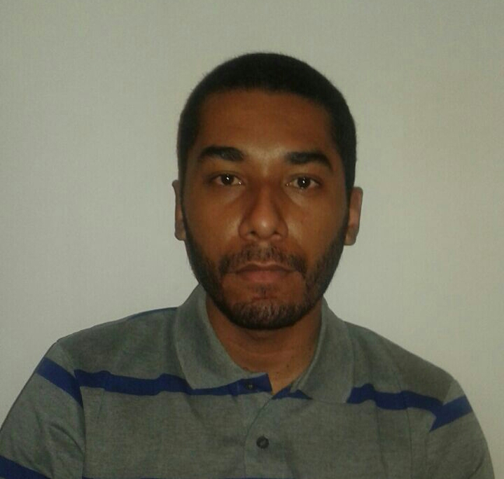

**Rafael Silva De Verçosa**

Quadra 03 Conjunto “E” Casa 16 Setor Sul – Gama/DF  
Telefone: (61) 33840695 / (61) 998245876   
E-mail: rafvercosa@gmail.com  
Idade: 26 anos  
Estado Civil: Solteiro.

**Objetivos**

Ingressar no mercado de trabalho para adquirir experiência profissional.

**Formação**

2°Grau Completo

Centro de Ensino Médio 03 do Gama

**Qualificações**

Curso Operador de Micro Básico - 2008

UNIVERSO DA COMPUTAÇÃO - Windows, Word, Excel, Power Point.

**Experiência**

Drogaria Rosário:Balconista-2009/2012

Drogaria Marcos Farma: Balconista-2014/2016

Instituto de Cardiologia do Distrito Federal

Auxiliar de Depósito de Farmácia-2016/2017